**BAB IV**

**HASIL DAN PEMBAHASAN**

**4.1. Gambaran Lokasi Penelitian**

Lokasi penelitian ini berada di Banjar Dinas Batang, salah satu dari sebelas banjar dinas yang termasuk dalam wilayah administrasi Desa Besakih, Kecamatan Rendang, Kabupaten Karangasem, Bali. Wilayah ini terletak di lereng selatan Gunung Agung, gunung tertinggi dan paling sakral di Bali. Secara topografis, Banjar Dinas Batang berada di ketinggian sekitar 1.000 meter di atas permukaan laut, dengan kondisi geografis berbukit yang didominasi oleh lahan pertanian, hutan, dan pemukiman penduduk yang tersebar. Keberadaan banjar ini memiliki nilai strategis karena dekat dengan kawasan suci Pura Agung Besakih (Ningsih et al., 2020).

Aksesibilitas menuju Banjar Dinas Batang cukup baik, meskipun terbatas pada jalur-jalur sempit. Lokasi ini dapat dijangkau melalui jalur utama menuju Pura Besakih dari arah Klungkung atau Rendang, kemudian dilanjutkan dengan jalan desa menuju wilayah banjar. Jalan di sekitar wilayah ini terdiri dari aspal sempit dan beberapa jalur tanah, terutama di wilayah pertanian dan perbukitan. Kondisi ini memberikan tantangan tersendiri terutama saat musim hujan, karena sebagian jalur menjadi licin dan sulit dilalui kendaraan bermotor (Ningsih et al., 2020).

Lingkungan alam di Banjar Dinas Batang memiliki karakteristik iklim pegunungan yang sejuk dan lembap, dengan curah hujan yang cukup tinggi sepanjang tahun. Tanahnya subur dan dimanfaatkan oleh masyarakat setempat

untuk pertanian, seperti tanaman hortikultura, kopi, dan umbi-umbian. Sumber air diperoleh dari mata air alami pegunungan serta sistem irigasi tradisional (subak) yang masih aktif digunakan oleh petani lokal. Keberlangsungan sistem pertanian dan pengelolaan air yang tradisional menjadi salah satu potensi penting untuk dikaji dalam penelitian (Wijaya, 2014).

Dari segi sosial budaya, masyarakat Banjar Dinas Batang memiliki struktur sosial yang kuat berdasarkan sistem banjar adat dan subak. Mayoritas penduduk beragama Hindu dan secara aktif terlibat dalam upacara adat serta kegiatan keagamaan yang berkaitan erat dengan Pura Agung Besakih. Kearifan lokal, tradisi gotong royong, serta nilai-nilai spiritual yang kuat menjadi ciri khas yang melekat dalam kehidupan sehari-hari masyarakat. Hal ini menjadikan Banjar Dinas Batang sebagai lokasi yang kaya akan nilai budaya dan sangat relevan untuk dijadikan tempat penelitian, khususnya dalam bidang sosial, antropologi, pertanian, atau pengelolaan sumber daya alam (Wijaya, 2014).

**4.2 Hasil Penelitian**

**4.2.1 Karakteristik Responden**

Karakteristik responden pada penelitian ini dikategorikan berdasarkan jenis kelamin dan usia. Berdasarkan tabel 4.1 menunjukkan bahwa responden berjenis kelamin laki – laki dengan usia 8-12 tahun sebanyak 19 orang (82,6 %) dan pada perempuan sebanyak 4 orang (17,4 %).

**Tabel 4.1 Karakteristik Responden**

|  |  |  |  |
| --- | --- | --- | --- |
| Karakteristik | usia | Jumlah | Persentase |
| Laki - laki | 8 – 12 Tahun | 19 | 82,6 % |
| Perempuan | 8 – 12 Tahun | 4 | 17,4 % |
| Jumlah |  | 23 | 100 % |

**4.2.2 Hasil Pemeriksaan *Tinea versicolor***

**A. Pemeriksaan KOH 10% + Methylene *Blue***

Hasil pemeriksaan *Tinea versicolor* menggunakan KOH 10% + Methylene Blue, dari 23 sampel menunjukkan bahwa 2 sampel (8,7%) dengan hasil pemeriksaan positif dan 21 sampel (91,3%) dengan hasil pemeriksaan negatif (Tabel 4.2). Ditandai dengan spora bulat berdinding tebal dan hifa pendek yang terputus-putus. Struktur ini membentuk pola khas yang dikenal sebagai “spaghetti and meatballs”.

**Tabel 4.2 Hasil Pemeriksaan KOH 10% + Methylene *Blue***

|  |  |  |  |
| --- | --- | --- | --- |
| No. | Frekuensi | n | % |
| 1. | Positif | 2 | 8,7 |
| 2. | Negatif | 21 | 91,3 |
| Total | | 23 | 100 |

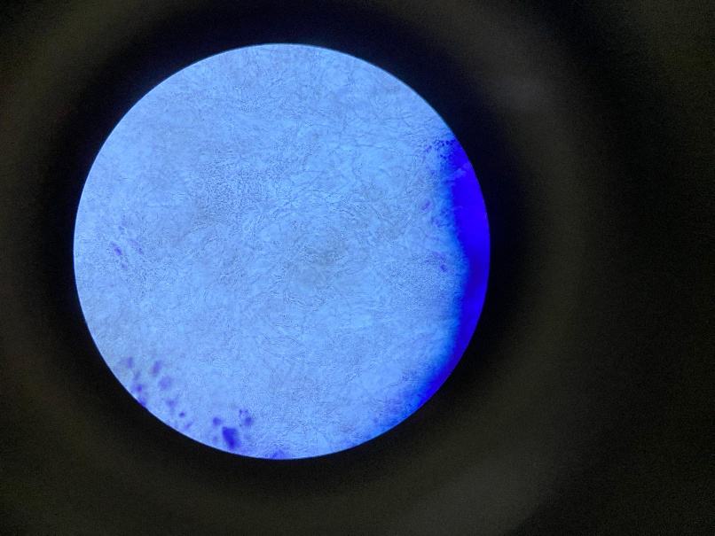 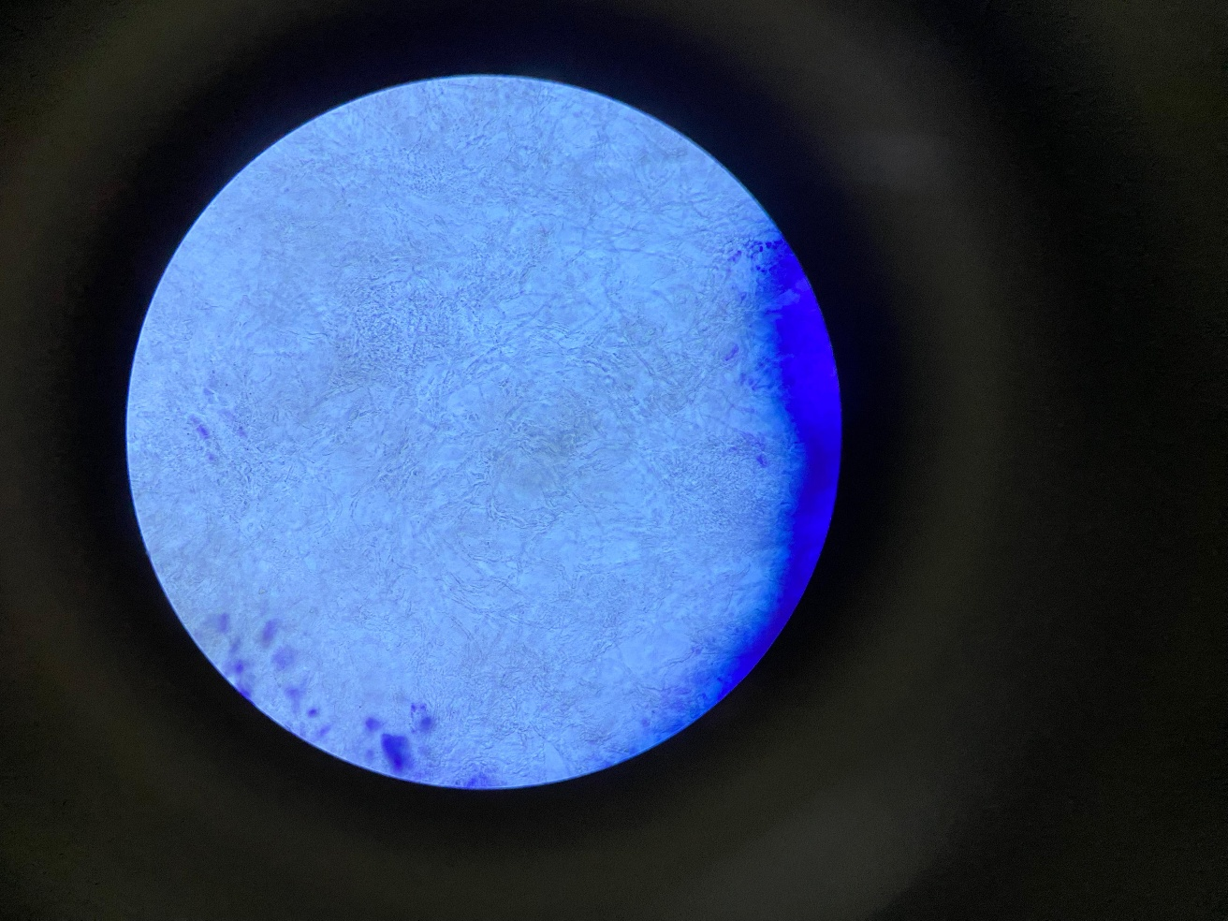

1. (B)

Gambar 4.1 Hasil mikroskopis positif dengan KOH 10% + Methyline Blue (pembesaran 400x) (A) dan struktur mikroskopis *Malassezia furfur* (B)

**B. Pemeriksaan KOH 10% + Tinta Parker Blue Black**

Hasil pemeriksaan tinea versicolor menggunakan KOH 10% + Tinta Parker *blue black*, dari 23 sampel menunjukkan bahwa 13 sampel (56,5%) dengan hasil pemeriksaan positif dan 10 sampel (43,5%) dengan hasil pemeriksaan negatif (Tabel 4.3). Hasil positif ditandai dengan adanya struktur sel uniseluler, lonjong atau bulat, membentuk kelompok sel khamir atau spora dengan atau tanpa tunas dan membentuk pola seperti “spageti” dan “meatball” (Gambar 4.2).

**Tabel 4.3 Hasil Pemeriksaan KOH 10% + Tinta Parker Blue Black**

|  |  |  |  |
| --- | --- | --- | --- |
| No. | Frekuensi | n | % |
| 1. | Positif | 13 | 56,5 |
| 2. | Negatif | 10 | 43,5 |
| Total | | 23 | 100 |

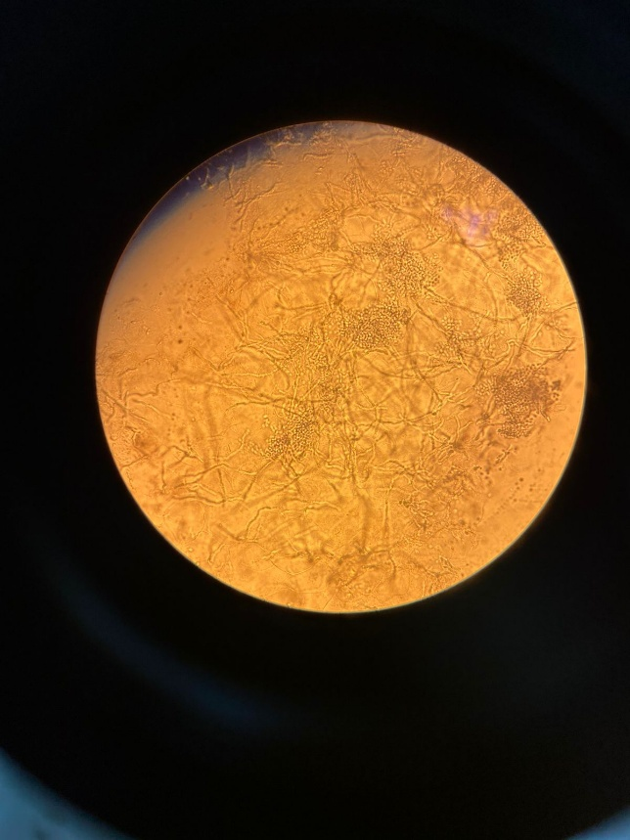 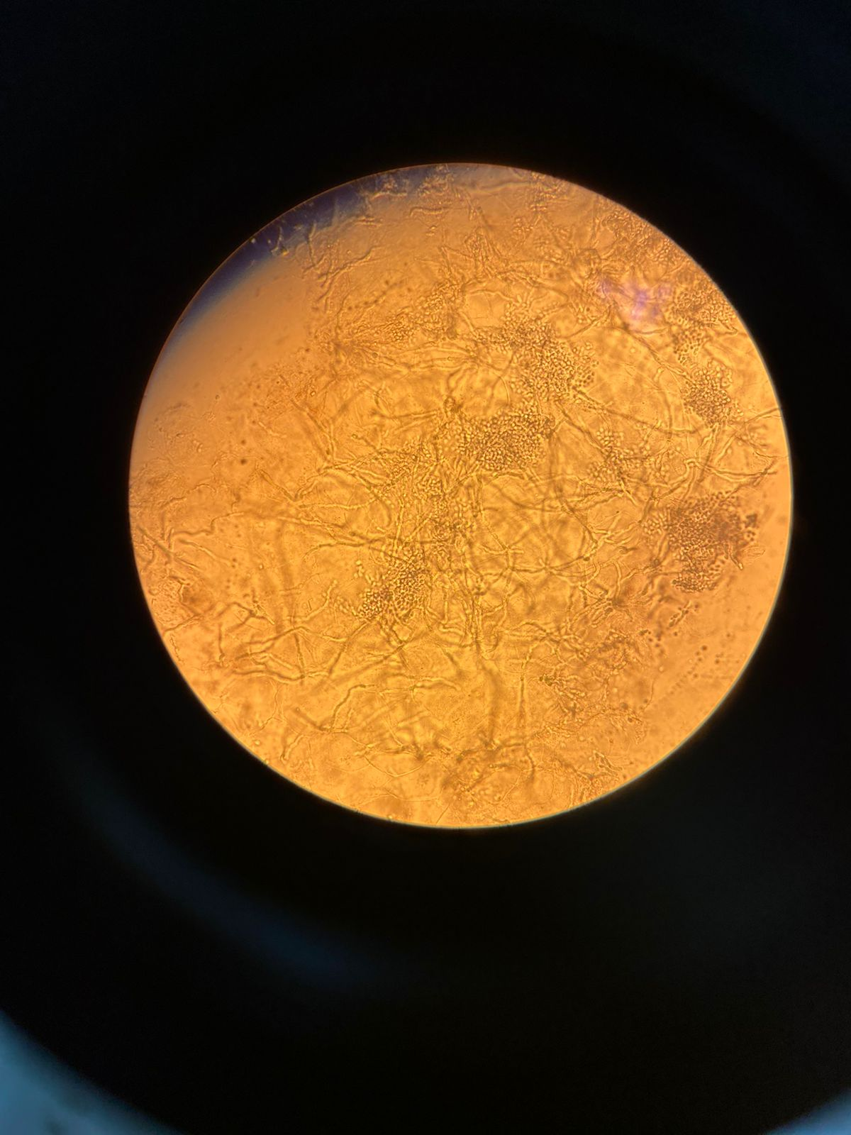

1. (B)

Gambar 4.2 Hasil mikroskopis positif dengan KOH 10% + Tinta Parker *blue black* (pembesaran 400x) (A) dan struktur mikroskopis *Malassezia furfur* (B)

**4.2.3 Uji Perbedaan Pemeriksaan KOH 10% + Tinta Parker Blue dan KOH 10% + Methylene Blue**

Uji beda dilakukan dengan uji statistik menggunakan *Chi Square Test*. Berdasarkan tabel Uji Perbedaan Pemeriksaan KOH 10% + Tinta Parker Blue Black di atas, saat menggunakan KOH 10% + Tinta Parker *blue black* didapatkan nilai signifikasi adalah 0.001 (p < 0,05) (Tabel 4.4). Berdasarkan nilai tersebut maka penarikan kesimpulan yang dilakukan adalah menerima Ha dan menolak H0, sehingga dapat disimpulkan terdapat perbedaan signifikan pemeriksaan mikroskopik langsung *Tinea versicolor* menggunakan KOH 10% + Tinta Parker *blue black* dan KOH 10% + Methylene *blue .*

**Tabel 4.4 Uji Perbedaan Pemeriksaan KOH 10% + Tinta Parker *blue black* dan KOH 10% + Methylene *blue***

|  |  |  |
| --- | --- | --- |
| Variabel | N | *Sig.* |
| KOH 10% + Tinta Parker *blue black*-KOH 10% + Methylene *blue* | 46 | 0.001 |

**4.3 Pembahasan**

Penelitian ini bertujuan untuk membandingkan efektivitas dua metode pewarnaan dalam pemeriksaan mikroskopik langsung terhadap *Tinea versicolor*, yaitu menggunakan KOH 10% + Methylene *blue* dan KOH 10% + tinta Parker *blue black*. Dari 23 sampel yang dianalisis, ditemukan perbedaan hasil yang cukup signifikan antara kedua metode tersebut. Pemeriksaan menggunakan KOH 10% + Methylene Blue hanya menunjukkan dua sampel positif (8,7%) sedangkan metode KOH 10% + tinta Parker *blue black* menghasilkan 13 sampel positif (56,5%). Perbedaan ini menunjukkan bahwa jenis pewarna yang digunakan dalam pemeriksaan sangat memengaruhi hasil diagnosis.

Elemen jamur kerap kali tidak menyerap KOH secara optimal, sehingga dibutuhkan keterampilan khusus untuk mengenali elemen jamur yang tampak transparan di antara sel-sel epitel. Pewarnaan dengan KOH tidak menghasilkan kontras warna yang memadai, karena elemen jamur tidak terwarnai dengan baik dan tampak bening. Selain itu, penggunaan KOH sering kali menghasilkan banyak endapan yang dapat mengganggu interpretasi, meskipun KOH mampu melarutkan sebagian besar debris seluler (Sukmawati et al., 2019).

Tinta Parker *blue black* terbukti lebih efektif dalam meningkatkan kontras visual antara struktur jamur dan latar belakang preparat. Elemen jamur khas seperti spora bulat berdinding tebal dan hifa pendek terputus-putus tampak lebih jelas pada pemeriksaan menggunakan tinta ini. Hasil ini mendukung penelitian oleh Ramadhani, Ratnasari and Masfufatun (2020), yang menyatakan bahwa tinta parker blue black memberikan kontras warna biru yang membantu identifikasi elemen jamur secara lebih akurat.

Sebaliknya, Methylene *blue* meskipun dikenal luas sebagai pewarna diagnostik, menunjukkan keterbatasan dalam konteks ini. Penelitian oleh Moemen *et al.* (2015) memang menunjukkan bahwa Methylene *blue* dapat digunakan dalam diagnosis infeksi jamur yang berfungsi sebagai pewarna yang memberikan warna pada elemen jamur, sehingga mempertegas perbedaan antara jamur dan latar belakang jaringan kulit, yang dapat mengaburkan struktur jamur pada sediaan mikroskopis. Hal ini dapat menyebabkan hasil negatif palsu atau pengamatan yang tidak optimal.

Methylene *blue* adalah pewarna yang umum digunakan dalam teknik pewarnaan mikrobiologi, baik untuk pewarnaan sederhana maupun sebagai pewarna tandingan pada prosedur pewarnaan tahan asam. Pewarna ini bekerja dengan cara berinteraksi dengan komponen sel bakteri yang bermuatan negatif, seperti DNA, RNA, dan inti sel, karena sifatnya yang bermuatan positif. Hal ini menghasilkan kontras yang jelas pada preparat, sehingga mempermudah pengamatan di bawah mikroskop. Selain itu, metilen biru juga dikenal mudah digunakan dan memberikan hasil pewarnaan yang tajam (Ashri et al., 2022).

Larutan kalium hidroksida (KOH) 10% secara luas digunakan dalam pemeriksaan mikroskopis untuk mendeteksi infeksi jamur pada kulit, seperti tinea versicolor dan piedra hitam. KOH berfungsi melarutkan keratin pada sampel kulit, rambut, atau kuku, sehingga sel-sel inang menjadi transparan dan tidak mengganggu visualisasi struktur jamur. Hal ini memungkinkan elemen jamur seperti hifa dan spora terlihat lebih jelas di bawah mikroskop. Pada tinea versicolor, tampak hifa pendek dan spora Malassezia yang khas, sering digambarkan menyerupai “spaghetti and meatballs.” Penggunaan KOH 10% efektif dalam memperjelas elemen jamur dengan menghilangkan latar belakang keratin. Konsentrasi ini umumnya cukup untuk pemeriksaan kulit dan rambut, sementara untuk kuku yang memiliki keratin lebih tebal, digunakan konsentrasi yang lebih tinggi, yaitu antara 15% hingga 20% (Ashri et al., 2022).

Efektivitas metode KOH 10% + tinta Parker Blue Black sangat penting terutama di daerah tropis dengan prevalensi tinggi infeksi jamur kulit. Metode ini tidak hanya menghasilkan hasil yang lebih jelas dan akurat, tetapi juga mudah diterapkan dalam praktik laboratorium dengan sumber daya terbatas. Metode ini menjadi solusi praktis dan efisien untuk diagnosis cepat, tanpa memerlukan peralatan laboratorium canggih atau keahlian interpretasi yang tinggi (Ramadhani et al., 2020).

Analisis statistik menggunakan uji *Chi Square* Test menghasilkan nilai signifikansi sebesar 0,001 (p < 0,05), yang berarti terdapat perbedaan yang bermakna antara hasil kedua metode. Dengan demikian, hipotesis alternatif (Ha) diterima, yang menyatakan bahwa terdapat perbedaan antara hasil pemeriksaan mikroskopik langsung menggunakan KOH 10% + Methylene Blue dan KOH 10% + tinta Parker *blue black*. Temuan ini memperkuat bukti bahwa pemilihan metode pewarnaan sangat mempengaruhi keakuratan diagnosis *Tinea versicolor*.

Dengan hasil penelitian ini, diharapkan metode KOH 10% + tinta Parker *blue black* dapat menjadi metode alternatif yang direkomendasikan dalam pemeriksaan jamur superfisial, khususnya *Tinea versicolor*. Penelitian ini juga memberikan kontribusi terhadap pengembangan metode diagnosis mikologi klinis di fasilitas kesehatan dasar. Selain itu, pentingnya edukasi masyarakat tentang kebersihan diri tetap menjadi langkah preventif utama terhadap penyebaran infeksi jamur kulit, terutama pada anak-anak dan remaja di daerah tropis.